Ćwiczenie 14
Otrzymywanie kompozytu na bazie żywicy fenolowo-formaldehydowej

Żywice fenolowo-formaldehydowe, podobnie jak żywice o innej budowie chemicznej są szeroko stosowane do otrzymywania kompozytów, materiałów o niejednorodnej budowie wykazujących unikalne właściwości. Opracowanie w roku 1907 przez Leo Bakelanda technologii wytwarzania kompozytu właśnie na bazie żywicy fenolowo-formaldehydowej i włókien celulozowych (lub azbestowych) nazwanego przez twórcę „bakelit” uznaje się za początek „ery plastiku”.
Od strony chemicznej bakelit jest usieciowaną żywicą fenolowo-formaldehydową posiadającą trójwymiarową strukturę. Jest otrzymywany przez ogrzewanie w temperaturze około 150°C prepolimerów – rezoli, lub nowolaków, przy czym w tym drugim przypadku konieczny jest dodatek substancji sieciujących, np. urotropiny. Kompozyty fenolowe mają doskonałe właściwości w wysokich temperaturach, są również wyjątkowo odporne chemicznie. Natomiast wadami żywic fenolowo-formaldehydowych, w stosunku do np. żywic poliestrowych są dłuższe czasy utwardzania oraz ograniczony zakres kolorów.

Sposób wykonania ćwiczenia.
UWAGA
Używane związki organiczne są szkodliwe dla zdrowia, żrące i/lub łatwopalne. Ćwiczenie należy wykonywać pod działającym wyciągiem. Nie wolno dotykać reagentów, ani żywicy, szczególnie należy zadbać, aby nie dostały się one do oczu. Wskazane jest używanie rękawiczek ochronnych.

- Nasączone roztworem żywicy fenolowo-formaldehydowej i wysuszone krążki bibuły filtracyjnej (włókno celulozowe) składamy, uważając aby miejsca z grubszą warstwą żywicy były równo rozmieszczone na obwodzie utworzonego krążka.
- Zgniatamy krążek, a następnie przecinamy go nożyczkami od krawędzi do środka i lekko zwijamy tworząc niewielki stożek.
- Zawijamy uformowaną kształtkę w folię aluminiową. Zapobiegnie to ewentualnemu przylgnięciu do formy w trakcie termoutwardzania.
- Wkładamy zawinięty w folię aluminiową stożek do bloku grzewczego, przyciskamy, aby uległ sprasowaniu i pozostawiamy przygnieciony, np. statywem (Rysunek 1).
- Włączamy ogrzewanie i pozostawiamy kształtkę w temperaturze 150°C na czas 8 – 10 h w celu usieciowania żywicy.
- Po utwardzeniu otrzymujemy kompozyt, który, w przeciwieństwie do wyjściowej bibuły, jest np. wodoodporny (Rysunek 2).

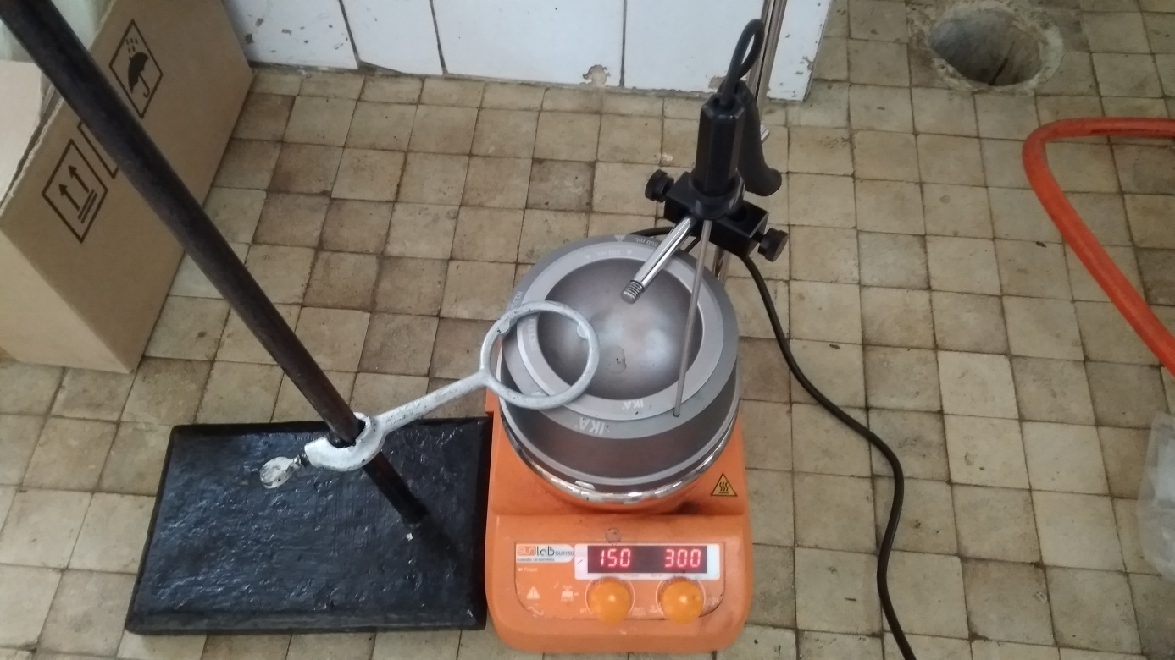
Rysunek 1. Utwardzanie kompozytu z celulozy i żywicy fenolowo-formaldehydowej.

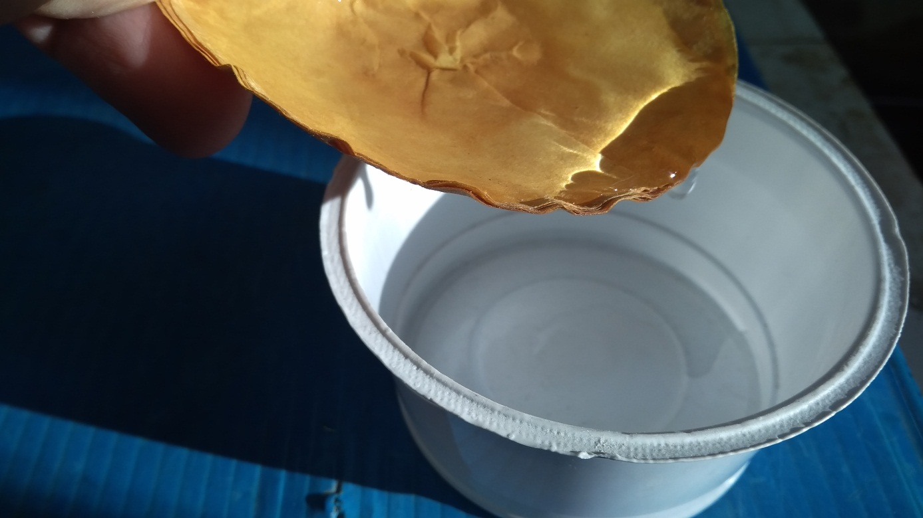
Rysunek 2. Kropla wody na krawędzi kształtki z otrzymanego kompozytu.

